***ГКП на ПХВ акимата города Астана***

***«Школа-гимназия №26»***



***Памятка для учителя***

***«Как научить пятиклассников не бояться выражать свои мысли?»***

***Астана***

***2022 г.***

* *Поощряйте любую, даже самую маленькую инициативу ученика. Потенциальные возможности тревожных учеников могут полностью раскрываться только в индивидуальной работе.*
* *Поощряйте детей на виду у всего класса. Находите в ответах каждого ученика что-то особенное.*
* *Создавайте обстановку успеха, учите детей радоваться победам других и подбадривайте проигравших.*
* *Сравнивайте ребенка только с ним самим. Дети ненавидят когда их сравнивают с кем-либо.*
* *На уроках время от времени «разряжайте обстановку», создавая неофициальную атмосферу, в которой тревожные дети чувствуют себя гораздо лучше.*
* *Заканчивая урок, не упустите случая, чтобы перед классом.*

* *Подбодрите тех, кто еще не уверен в себе и малоактивен, побаивается новых учителей.*
* *Обращайтесь к детям с просьбой помочь вам составить для использования на уроках сложные задания, головоломки и ребусы, а применяя их на уроках, не забывайте указать автора.*
* *Помните, что наивысший педагогический успех – это улыбка на лице ученика.*

***Учитель, к душе прикоснись***

***Пусть будет улыбка в награду***

***Учитель ты людям неси***

***Надежду, уверенность, радость!***

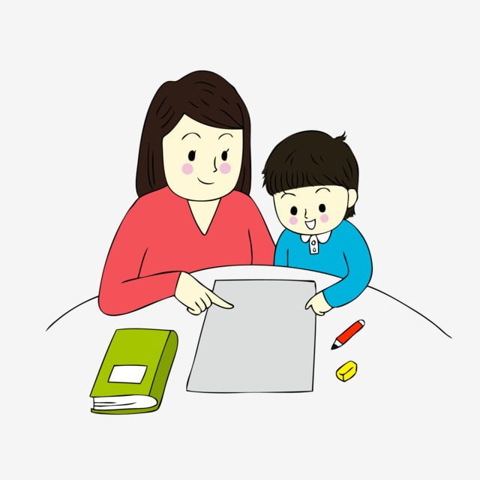

***Желаем Вам успехов!***

***Астана қаласы әкімдігінің «№26 мектеп-гимназия»***

***ШЖҚ МКК***



***Мұғалімге арналған жадынама***

***«Бесінші сынып оқушыларын өз ойларын айтудан қорықпауға қалай үйрету керек?»***

***Астана***

***2022 ж.***

* *Оқушының кез келген, тіпті ең кішкентай бастамасын көтермелеу. Мазасыздық деңгейі жоғары оқушылардың потенциалдық мүмкіндіктерін тек жеке жұмыста ғана толық ашуға болады.*
* *Балаларды бүкіл сыныптың көзінше марапаттау, мақтау. Әр оқушының жауаптарынан ерекше нәрсені таба біліңіз.*
* *Табыс ортасын қалыптастырыңыз, балаларды басқалардың жетістіктеріне қуана білуге және жеңіліс тапқандардың көңілін көтеруге үйретіңіз.*
* *Баланы тек өзімен салыстырыңыз. Балалар басқа біреумен салыстыруды жек көреді.*
* *Сыныпта кейде мазасыз балалар өздерін әлдеқайда жақсы сезіну үшін, бейресми атмосфераны құру арқылы «ортаны өзгертуге тырысыңыз».*
* *Өзіне әлі сенімді емес және белсенді емес, жаңа мұғалімдерден қорқатындарды ынталандырыңыз.*
* *Балалардан сабақта пайдалану үшін күрделі тапсырмаларды, жұмбақтарды және ребустарды жасауға көмектесуін сұраңыз, оларды сабақта қолданғанда авторды көрсетуді ұмытпаңыз.*
* *Педагогикалық табыстың ең жоғарғысы – оқушының жүзіндегі күлкі екенін есте сақтаңыз.*

***Тәрбиелеуде мұғалімнің өзінің не біліп, не істейтіні маңыздырақ, бірақ оның ықпалымен шәкірттерінің не біліп, не істейтіні онан да маңыздырақ. Мұғалімдер, міне, осынысымен бағаланады.***



***Сіздерге сәттілік тілейміз!***